TISKOVÁ ZPRÁVA

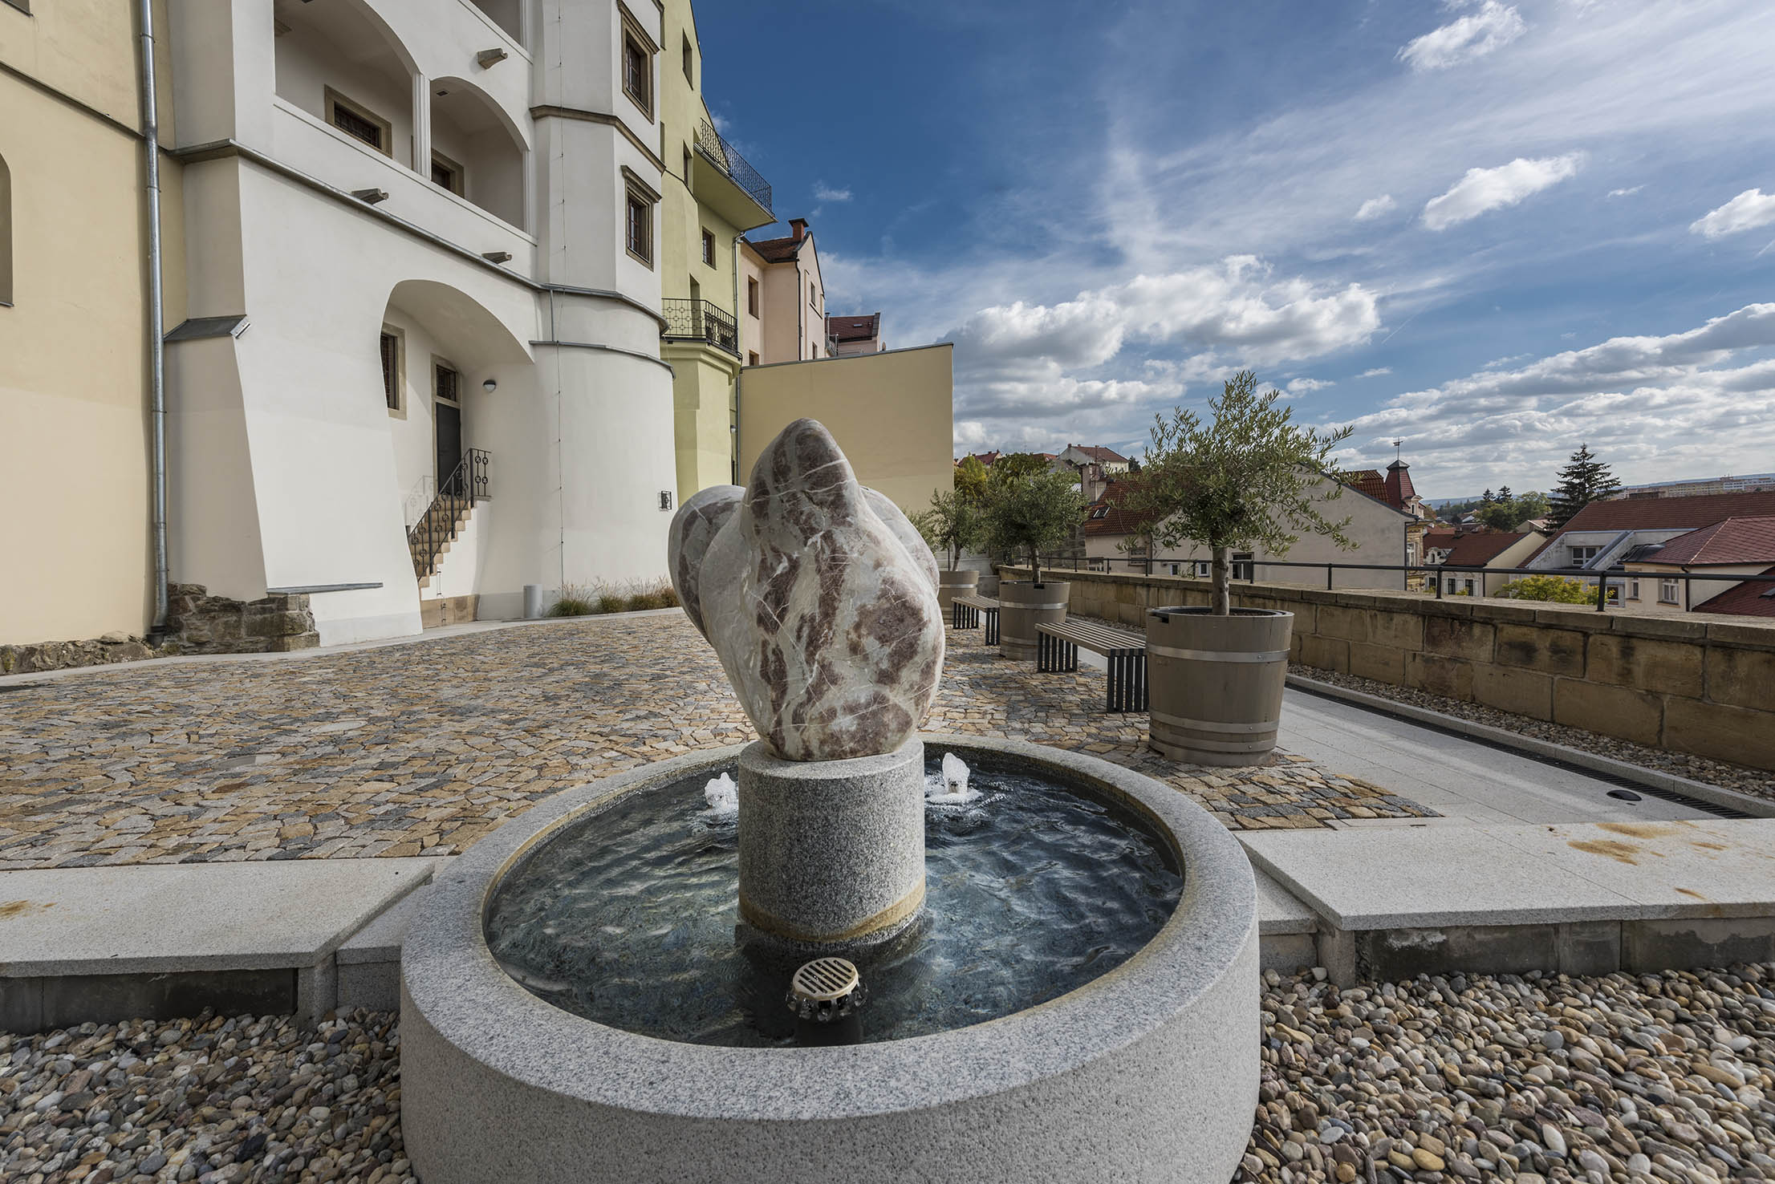

Na terasách začíná již druhé odvázané léto

Muzeum loutkářských kultur v Chrudimi pořádá již druhým rokem během letní turistické sezóny festival kulturních akcí pod širým nebem nazvaný Bez nití/Odvázané pátky na terasách.
Stejně jako v loňském roce festival návštěvníkům nabídne cyklus koncertů, divadelních představení, performancí i filmových projekcí v krásném prostředí zrekonstruovaných teras Mydlářovského domu. Úvodní akcí bude 15. června 2018 vystoupení Vltavy, jedné z nejoriginálnějších českých hudebních skupin pod vedením nezaměnitelného frontmana a hlavního autora Roberta Nebřenského. Z hudebních produkcí se mohou návštěvníci těšit také na brněnskou alternativní kapelu Petra Váši Ty Syčáci, „jazzpunkovou“ skupinu Krásné Nové Stroje v čele s výtvarníkem a členem sdružení Tvrdohlaví Stanislavem Divišem či chrudimské Cirkus Blues odkazující na Mišíka, Mertu nebo Třešňáka a české pojetí americké černošské hudby.
V nabídce letních kulturních večerů na terasách loutkářského muzea samozřejmě nemohou chybět loutková divadelní představení. V inscenaci Baron Prášil se opět představí oblíbení Toy Machine, kteří svým živelným projevem dokáží strhnout děti a dospěláky. Legendární Buchty a loutky rozehrají Automat na filmy, což je improvizační filmové představení na přání diváků. A věřte, že neexistuje film, který by Automat neměl ve svém archivu! Zajímavé představení nabídne také divadlo Waxwing Theatre které při svých multižánrových performancích kombinuje všemožné přírodní i artificiální materiály s loutkami a pohybovým divadlem. Stejně jako v loňském roce se na terasách objeví i večery performance a pohybového divadla nebo malý festival krátkých loutkových filmů. A konečně, vzhledem ke středomořské náladě s fontánou a olivami ve spojení s intenzívním slunečním svitem, se na dva dny uprostřed léta terasy Mydlářovského domu promění v opravdové sluneční lázně.
Vstupenky v hodnotě 100 – 250 korun na jednotlivé akce si lze rezervovat na telefonním čísle 469 620 310 nebo v pokladně muzea, většina programů probíhá od 19 do 22 hodin. Kompletní přehled akcí festivalu Bez nití/Odvázané pátky na terasách lze najít na www.puppets.cz.

autor: Břetislav Oliva

Kontaktní údaje:

Břetislav Oliva
email: bretislav.oliva@puppets.cz
tel. 778 712 531

